Argonauttien tarupiiri
KULTAINEN TALJA
HELLE JA FRIKOS
Kopaisjärven rannalla Boiotiassa sijaitsevan rikkaan Orkhomenoksen nuori kuningas Athamas astui eräänä päivänä palatsinsa parvekkeelle ja näki ohi liukuvan pilven päällä ihmeen kauniin neidon. Kyseessä oli pilvinymfi Nefele, joka oli lähtenyt ihailemaan Kreikan kauniita maisemia ilmasta käsin ja halusi nähdä lähempää Athamaan komean palatsin. Afroditen siivekäs poika Eros oli tehtävänsä tasalla ja lähetti matkaan kaksi nuolta niin että nuoret rakastuivat toisiinsa silmänräpäyksessä. Nefele keskeytti lentonsa, laskeutui parvekkeelle ja jäi asumaan Orkhomenoksen kuninkaanlinnaan Athamaan puolisona. Jonkin ajan kuluttua pariskunnalle syntyi tytär ja poika, jotka saivat nimet Helle ja Friksos.
Nuori perhe eli onnellisena muutamia vuosia, kunnes Nefele muuttui onnettomaksi ja raskasmieliseksi. Hän oli tottunut elämään taivaan sinessä, eikä kuninkaallisen palatsin loistokaan pystynyt korvaamaan vapauden tunnetta, jota hän oli saanut kokea asuessaan pilvien keskellä. Rakkaudesta mieheensä ja lapsiinsa hän vastusti kauan mielihaluaan, mutta seistessään taas kerran palatsin parvekkeella hän näki ihanan pilven kulkevan ohitse aivan lähellä. Hän hypähti lentoon ja liittyi pilven mukana muiden nymfien joukkoon. Helle ja Friksos kaipasivat kovasti kaunista äitiään, ja Athamas oli surun murtama.
Mutta vain lyhyen ajan kuluttua Orkhomerokseen saapui nuori neito, jonka käytös ja vaatetus kielivät ylhäisestä syntyperästä. Kävi ilmi, että hän oli Teeban perustajan ja kuninkaan Kadmoksen tytär Ino, joka oli joutunut pakenemaan kotikaupungistaan jumalatar Heran mustasukkaisuuden johdosta ja kulki nyt onnettomana etsimässä tuvaa. Hän anoi, että Athamas ottaisi hänet vastaan vaikkapa vain orjattarenaan.
Athamas ajatteli, että hän saisi Inosta sopivan uuden puolison ja äidin orvoiksi jääneille lapsilleen. Hän vaati kuitenkin Inoa lupaamaan, että tämä kohtelisi aina hyvin lapsipuoliaan, minkä Ino mielihyvin lupasikin. Aluksi kaikki menikin hyvin. Mutta kun Ino sai omia lapsia, hän alkoi ensin laiminlyödä lapsipuoliaan ja lopulta vihata heitä syvästi. Lapset kärsivät muuttuneesta tilanteesta ja kaipasivat kadonnutta äitiään, joka ei puolestaan uskaltanut edes lähestyä Orkhomeroksen palatsia, koska pelkäsi entisen kodin näkemisen koituvan liian raskaaksi kokemukseksi.
Friksos oli jo varttunut komeaksi nuorukaiseksi, ja Helle oli yhtä ihana kuin äitinsä. Athamas päätti ottaa poikansa Friksoksen kansallishallitsijakseen, koska hallitushuolet alkoivat jo painaa. Ino olisi halunnut, että hänen omasta pojastaan Learkholoksesta olisi tullut Athamaan seuraaja ja mietti kuumeisesti, miten hän voisi vaikuttaa asiaan. Kylvöajan koittaessa hän huolehti siitä, että kaikki kylvösiemenet paahdettiin, jolloin ne tulivat hedelmättömiksi. Pelloilta ei noussut korttakaan, ja kansa kävi levottomaksi pelätessään nälänhätää. Sanansaattajia päätettiin lähettää Delfoihin kysymään neuvoa oraakkelilta. Ino pääsi valitsemaan sanansaattajat ja sopi heicän kanssaan, etteivät he menisi lainkaan Delfoihin vaan toisivat Inon valmiiksi laatiman vastauksen. Vastauksessa sanottiin, että jumalat olivat suuttuneet koska Friksesta oli tehty kruununperillinen eivätkä leppyisi ennen kuin tämä uhrattaisiin.
Athamas oli kauhistunut ja kielsi lähettiläitä kertomasta vastauksesta kenellekään. Ino piti kuitenkin huolta että sana levisi, ja pian nälkäinen kansa alkoi vaatia, että jumalten tahtoa noudatettaisiin. Syynä kansan mielenmuutokseen oli Biadike, eräs hovin naisista joka väitti, että Friksos oli yrittänyt tehdä hänelle väkivaltaa ja että siksi jumalat vaativat hänen uhraamistaan.
Lopulta Athamas ei voinut muuta kuin suostua. Vartijat tulivat hakemaan Friksosta uhrialttarille, mutta Helle vaati päästä seuraamaan veljeään loppuun asti. Hän oli varma, että heidän äitinsä tulisi vielä pelastamaan Friksoksen. Uhripappi oli jo tarttunut Friksoksen käsipuoleen ja ohjasi häntä uhrialttaria kohti. Papilla oli viittansa kätkössä veitsi, jolla hän aikoi suorittaa uhrin. Silloin nähtiin pilven lähestyvän nopeasti uhripaikkaa. Pian pilven keskeltä saattoi erottaa ihmishahmon, ja ajateltiin Nefelen tulevan jättämään jäähyväiset pojalleen. Pappi hellitti otteensa ja salli Nefelen syleillä poikaansa. Nefelellä oli kuitenkin mukanaan oinas, jolla oli kultainen talja. Nefele käsi poikansa nousta oinaan selkään ja tarttua sen taljaan. Helle tahtoi ehdottomasti päästä mukaan: molemmat kävivät oinaan selkään, ja tämä kohosi ilmaan ja poistui auringonnousun suuntaan.
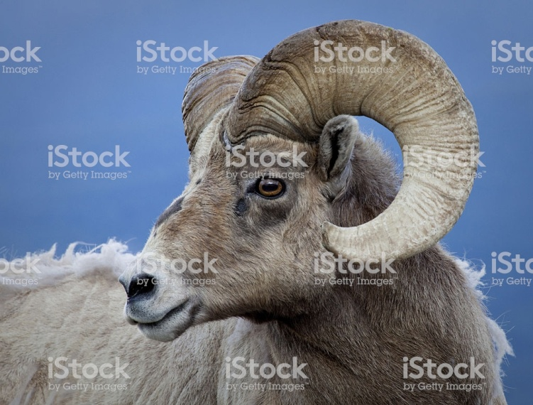
Kuva 1 oinas
Matka sujui aluksi hyvin, mutta sisarukset olivat omituisen kulkuvälineensä varassa ylittämässä kapeaa salmea, Helle putosi salmeen, joka sai hänestä nimen Hellespontos. Friksos pääsi perille Pohjoisen meren itäpäässä sijaitsevaan Kolkhikseen, jossa kuningas Aietes, Helios-jumalan poika, otti hänet ystävällisesti vastaan ja antoi tyttärensä Kalkhiopen hänelle puolisoksi.
IASONIN NUORUUS
Thessalialaisen Iolkoksen perustaja ja kuningas ja minyalaisten heimon kantaisä oli nimeltään Kretheus. Hänen isänsä oli aiolialaisen heimon kantaisä Aiolos, jonka isä puolestaan oli Hellen, kaikkien kreikkalaisten kantaisä. Kretheuksen puoliso oli Tyro. Heidän yhteisiä lapsiaan oli pojan nimeltä Aison, Feres ja Amythaon sekä tytär nimeltä nimeltä Hippodameia. Lisäksi Tyro oli synnyttänyt merenjumala Poseidonille kaksi poikaa, joiden nimet olivat Neleus ja Pelias.
Kretheuksen kuoleman jälkeen Aisonista olisi pitänyt tulla Iolkoksen kuningas. Pelias vaati kuitenkin kuninkuutta itselleen, koska hänen isänsä oli Poseidin. Aison myöntyitähän mutta pelkäsi poikansa Iasonin puolesta. Hän ehti kuitenkin lähettää tämän viisaan kentauri Kheironin oppilaaksi Pelionvuorelle. Neleus muutti joidenkin ystäviensä kanssa Peloponnesokselle Messenian Pylokseen, jonka hän nosti joksikin aikaan suureen loistoon.
Kentauri Kheironin vanhemmat olivat titaani Kronos ja nymfi nimeltä Filyra. Hän siis oli Zeuksen velipuoli. Kronos ja Filyra olivat rakkauden leikissä, kun Kronoksen puoliso Rhea osui paikalle, Välttyäkseen joutumasta kiinni itse teossa Kronos muutti itsensä hevoseksi. Tästä johtuen Kheironista tuli puoliksi ihminen ja puoliksi hevonen. Syntyperästään johtuen hän oli kuolematon, mutta kun Herakles vahingossa haavoitti häntä parantumattomasti Hydran veteen kastetulla nuolella, hän kärsi niin kovia tuskia, että luopui kuolemattomuudestaan ja kuoli. Zeus teki velipuolestaan Jousimiehen tähtikuvion.
Eläessään Kheiron ehti saada oppia muun muassa Apollon-jumalalta ja opettaa monia sankareista, kuten lääketieteen jumalaksi noussutta Asklepiosta, Iasonia ja Akhilleusta. Erityisen hän oli opettamaan egyptiläisperäistä lääketiedettä, joka otti huomioon psyykkisten tekijöiden vaikutukset ja jonka harjoittamisessa Asklepios ja hänen seuraajansa tulivat kuuluisiksi. Kheironin valvonnassa Iasonista kasvoi voimakas nuorukainen, joka käytti taitavasti jousta ja miekkaa ja osasi myös metsästää ja johtaa joukkoja sodassa. Pelionvuorella asui siihen aikaan paljon erilaisia villieläimiä. Eräänä päivänä Iason surmasi leopardin, jonka nahkaa hän siitä lähtien kantoi asunaan.
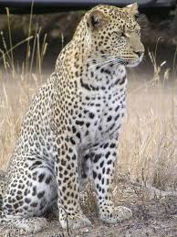
kuva 1 leopardi
Pelias pelkäsi Iasonin paluuta Iolkokseen. Häntä oli varoitettu miehestä, joka tulisi kaupunkiin jalassaan vain yksi sandaali. Kun Iason sitten oli matkalla kotikaupunkiinsa, hän auttoi erästä vanhaa ja surkuteltavassa kunnossa olevaa vaimoa ylittämään joen ja menetti siinä toisen sandaalinsa. Kohta kävi ilmi, ettei vanha nainen ollut kukaan muu kuin valepukuinen jumalatar Hera, joka tästä lähtien lupasi olla Iasonin tuki ja turva.
Iasonin tullessa Pelias oli juuri torilla toimittamassa uhria. Hän ei ollut varma, oliko Iason se henkilö, josta häntä oli varoitettu, kunnes nuorukainen kertoi nimensä ja syntyperänsä ja vaati Iolkoksen valtaistuinta. Pelias lähetti hänet vanhempiensa luokse ja käski hänen myöhemmin tulla luokseen palatsiin. Aison järjesti palanneen poikansa kunniaksi suuret juhlat, joihin saapui sankareita muualtakin Kreikasta. Peliaan oli nyt pakko neuvotella, ja hän kysyi Iasonilta, millaiselle miehelle tämä itse olisi valmis samanlaisessa tilanteessa luovuttamaan kuninkuuden. Ison muisti silloin Kheironin kertoneen Hellestä ja Frikoksesta ja sanoi, että hän voisi luovuttaa kuninkuuden miehelle, joka toisi hänelle sisaruksia kuljettaneen oinaan kultaisen taljan. Pelias päätti menetellä Iasonin ehdottamalla tavalla ja käski tätä noutamaan kultaisen taljan Iolkokseen. Jos Iason onnistuisi tässä yrityksessä, Pelias lupasi luovuttaa kuninkuuden hänelle. Hän oli kuitenkin varma, että Iason menehtyisi matkallaan. Friksos oli luovuttanut taljan Kolkhiksessa kuningas Aieteelle, joka uhrasi sen sodanjumala Areelle ja sijoitti sen pyhään lehtoon, missä alati valpas lohikäärme vartioi sitä.

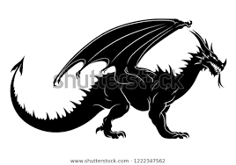
kuva 2 lohikäärme

IASON KOKOAA ARGONAUTTIEN JOUKON
Iason tarttui heti toimeen. Hän sai laivanrakentajaksi Argoksen, joka oli ehkä kotoisin samannimisestä kaupungista Peloponneseokselta. Laiva sai hänestä nimekseen Argo, jonka sanottiin merkitsevän >> nopeakulkuinen >>. Laivan miehistön eli Argonauttien kokoamisessa oli ongelmia, tosin etenkin siitä syystä, että liiankin monet olisivat lähteneet mielelleen mukaan, kun airuet vaelsivat läpi Kreikan ja kuuluttivat matkasta.
Jumalatar Athene auttoi Argosta laivan rakentamisessa. Siihen tarvittava puutavara saatiin Pelionvuorelta lukuun ottamatta kokkapuuta, joka oli Dodonan ikivanhan oraakkelin alueelta tuotu pyhän tammen runko ja siinä suhteessa erikoinen, että se osasi puhua ja ennustaa.
Kapteenina toimi luonnollisesti Iason ja perämiehenä ja navigaattorina Tifys, joka tunsi tuulet ja tähdet. Kun Tifys kuoli johonkin salaperäiseen tautiin, hänen paikkansa otti Samoksen kuningas Ankaios, joka Poseidonin poikana tietysti hallitsi merenkulun. Mukana olivat edelleen ateenalainen Theseus, laivan rakentaja Argos ja laulaja Orfeus, joka huolehti soutamisen tahdista rytmikkäällä laululla ja auttoi monissa vaikeissa tilanteissa. Myös suuri sankari Herakles osallistui retkeen sen alussa, mutta kun hänen rakastettunsa, kaunis nuorukainen Hylas, joutui Myysiassa vesinymfien pauloihin, Herakles jäi etsimään häntä. Herakles oli juuri tuohon aikaan suuren surun vallassa, koska hän oli surmannut vaimonsa ja lapsensa Heran aiheuttamassa hulluudenpuuskassa, ja kantoi teostaan huonoa omaatuntoa.
Joukossa oli myös poikkeuksellisellisen monia parantajia ja ennustajia. Argolislaisen Idmonin maalliset vanhemmat olivat Abas ja Asteria, mutta hänen oikea isänsä oli ilmeisesti jumala Apollon. Abaan isä puolestaan oli Argoksen hallitsija Melampus, joka ymmärsi eläinten kieltä ja oli Dionysos-jumalan ensimmäinen palvelija Kreikassa. Kalkkhaas, Troijan sodan tärkein tietäjä, oli tämän Idmonin pojanpoika. Mukana oli myös argoslainen Amfiaraos, joka osallistui moniin muihinkin sankaritekoihin, muun muassa Kalydonin metsäkarjun metsästykseen ja vastahakoisesti myös Seitsemän sankarin retkeen Teebaa vastaan. Hän oli saanut ennustajantaitonsa Zeukselta ja Apollonilta, joiden suojeluksessa hän oli.
Argonauttien joukossa oli myös lapiittienennustaja Mopsos, ja Boreadit eli Pohjoistuulen siivekkäät pojat Kalais ja Zetes tulivat nopeutensa ansiosta matkalla usein hyvään tarpeeseen. Yhtä tärkeitä olivat dioskuurit Kastor ja Polydeukes, ratsastuksen ja nyrkkeilyn mestarit, jotka olivat Zeuksen poikia ja Troijan Helenan veljiä, heidän serkkunsa ja asetoverinsa Idas, joka oli uskaltanut taistella itseään Apollonia vastaan, ja Lynkeus, jonka näkö oli tarkempi kuin monilla jumalilla, sekä retkikunnan airut Aithalides, jumalten sanansaattajan Hermeen poika, joka oli saanut isältään lahjan muistaa kaiken. Toinen airut oli Aithalideen velipuoli Ekhion, joka puolestaan oli niin hyvä puhuja , että pystyi vakuuttamaan kenet tahansa.
Iasonin oli valvottava tarkoin Argon rakentamista, jotta siitä todella tulisi paras siihen asti rakennettu laiva, tarpeeksi vahva kestämään kaikki myrskyt ja tarpeeksi nopea välttääkseen kaikki takaa-ajajat. Pelias yritti vaikeuttaa valmisteluja vakuuttamalla Argokselle, että hänen isänsä Poseidon oli varoittanut mestaria käyttämästä laivan lankkujen kiinnityksessä turhan paljon nauloja. Athenen neuvosta Argos ymmärsi juonen ja käytti nauloja kaiken varalta normaaliakin enemmän.
Vihdoin laiva oli valmis, ja kansalaiset riensivät ihmettelemään sen kauneutta. Sen kokkapuuta koristi jumalatar Heran, Iasonin suojelijattaren kuva. Koska kokkapuu kuvineen oli veistetty Dodonan oraakkelin puhuvasta pyhästä tammesta. Hera saattoi kuvansa välityksellä ennustaa ja antaa neuvoja Iasonille. Illalla Argo laskettiin vesille, ruokatavarat, vesivarastot ja muut varusteet kannettiin laivaan, ja varhain seuraavana aamuna Argonautit olivat valmiita nousemaan laivaansa ja lähtemään Iolkoksen satamasta vaaralliselle matkalleen. Joukko kaupungin asukkaita oli varhaisesta aamuhetkestä huolimatta kokoontunut rannalle seuraamaan laivan lähtöä, koska milloinkaan aikaisemmin ei yhtä suuri joukko suuria sankareita ollut kokoontuneena yhteen paikkaan. Tifys astui peräsimeen, ja Lynkeus asettui keulaan pitämään huolta suunnasta vaarallisilla rantaesillä. Kun oli päästy selville vesille, nostettiin suuri purje, ja Argo kiisi eteenpäin Orfeuksen viihdyttäessä miehistöä laulullaan. He eivät tarkoin tienneet, missä Kolkhis sijaitsi, mutta Kheiron oli kehottanut heitä purjehtimaan itään, kohti seutua, jonne Zeus oli kahlinnut Prometheuksen.
LEMNOS
Miehet olivat jo väsyneitä ja ruokatavarat vähissä, kun Argo saapui Lemnos-saarelle. Laiva oli jo laskemassa maihin, kun vihamieliset huudot rannalta pysäyttivät sen. Kävi ilmi, että Afrodite oli joskus tehnyt Lemnoksen naiset vastenmieliseksi miehilleen tekemällä heidät pahanhajuisiksi
Miehet olivat lohduttautuneet traakialaisten orjattariensa seurassa ja käyttäytyneet muutenkin häpeällisesti naisiaan kohtaan. Naiset olivat lopulta nousseet kapinaan kapinaan ja surmanneet ja karkottaneet saarelta kaikki miehet. Jos jonkin naapurisaaren miehet olivat yrittäneet käyttää tilannetta hyväkseen, he olivat aina kohdanneet kiivasta vastarintaa ja joutuneet luopumaan maihinnousuyrityksistään. Myös Argonautit otettiin vastaan vihamielisesti. Iason kehotti Ekhionia puhumaan naisille, mutta vaikka tämä kuinka yritti, hänen annettiin puhua sen verran, että hänen sanansa alkoivat tehdä vaikutuksen. Ensiksi naiset kuningattarensa Hypsipylen johdolla taipuivat siihen, että he antaisivat matkalaisille vettä ja ruokaa. Vain yksi naisista vastusti ankarasti kaikkia Ekhionin vakuutteluja, mutta tämä osoittautuikin umpikuuroksi. Lopulta Hypsipylen vanha ja viisas imettäjä Polykso sai kaikki naiset vakuuttuneiksi että jumalat varmaankin olivat lähettäneet nuo suuret sankarit Lemnokselle, jotta saari ei autioituisi kokonaan. Niinpä Argonautit päästettiin maihin ja heidän kunniakseen järjestettiin monta päivää ja yötä kestävät juhlat. Vain Herakles jäi laivaan, koska hän ei edelleenkään ollut juhlimistuulella.
Kun lähdön aika sitten koitti, eivät matkalaiset enää olisikaan halunneet lähteä minnekään, eivätkä naisetkaan enää halunneet päästää heitä lähtemään. Hypsipyle houkutteli Iasonia jäämään luokseen ja ryhtymään Lemnoksen kuninkaaksi. Koko kauan valmisteltu hanke oli siis vaarassa päättyä heti alkuunsa. Silloin Herakles astui juhlasaliin ja piti Argonauteille ja erityisesti Iasonille nuhdesaarnan, jossa hän muistutti miehiä velvollisuuksista kotiin jääneitä kohtaan ja Iasonia tämän antamista pyhistä velvollisuuksista kotiin jääneitä kohtaan ja Iasonia tämän antamista pyhistä lupauksista. Häpeissään miehet alkoivat heti valmistautua lähtöön, ja naisilla oli tuskin aikaa toimittaa laivaan edes välttämättömät tarvikkeet.
Myöhemmin kerrottiin, että saari täyttyi pian poikkeuksellisen kauniista lapsista ja että myös Hypsipyle sai kaksoset, jotka kovasti muistuttivat Iasonia.
HELLESPONTOS JA PROPONTIS
Jotkut kertoivat, että Argonautit olivat Lemnoksen jälkeen pysähtyneet Samothraken saarella saadakseen Orfeuksen aloitteesta vihkimyksen salaperäisten kabiirien mysteereihin. Näitä jumalia tai demoneja kunnioitettiin muutamilla pohjoisilla saarilla salaperäisin ja osaksi orgiastisin menoin ja heitä pidettiin erityisesti merenkulkijoiden suojelijoina.
Siellä Argonautteja varoitettiin Hellespontoksen vaarallisesta salmesta. Kerrottiin, ettei Troijan kuninkaan Laomedonin laivasto sallinut minkään tuntemattoman laivan purjehtia sen läpi. Lynkeus väitti kuitenkin, että läpikulku onnistuisi, jos se tehtäisiin yöllä. Hän pystyisi kyllä pimeässäkin osoittamaan perämiehelle turvallisen reitin. Ongelmana oli vain se, että yhden yön aikana pitäisi ehtiä kulkemaan koko pitkän kapeikon läpi. Alettiin soutaa kaikin voimin, ja Lynkeus seisoi perämiehen vierellä ja huolehti siitä, että tämä koko ajan tiesi, minne hänen tuli ohjata. Troijan puoleisella rannikolla havaittiin lukuisia laivoja, mutta niistä ei kiinnitetty Argoon mitään huomiota, koska kukaan ei ollut koskaan yrittänyt purjehtia yöllä salmen läpi. Aamun koittaessa oltiinkin jo Propontismerellä, eikä takaa-ajajista näkynyt merkkiäkään.
KYZIKOKSEN MAA
Väsyneitä he etsivät rauhallista satamaa, johon voisivat pysähtyä lepäämään. Heidän oikealla puolellaan näkyikin suojainen satama ja sen lähellä kaupunki. Kaupungin kuninkaana oli Kyzikos, joka juuri sinä päivänä oli viettämässä häitään. Hän kutsui Argonautit vieraikseen ja kestitsi heitä kaikin tavoin. Vain Herakles jäi jälleen laivaan.
Kyzikos kertoi, että kaupunki oli vauras ja sen ympäristö hedelmällinen. Ympäröivillä vuorilla asui kuitenkin kuusikätisiä hirviöitä, jotka heittelivät tuontuostaan valtavia kivilohkareita kaupunkilaisten niskaan. Tuskin hän oli tämän sanonut, kun hirviöt ilmestyivät vuorenhuipulle ja alkoivat singota kiviään myös Argoa kohti. Huonosti olisi käynytkin, ellei Herakles olisi jälleen tullut apuun. Hän tempasi jousensa ja alkoi ampua hirviöitä yhden toisensa jälkeen. Loput hirviöistä vetäytyivät, mutta muut Argonautit piirittivät heidät maan puolelta, ja he joutuivat jälleen Herakleen nuolten armoille. Näin hirviöt tuhottiin viimeiseen mieheen, ja kaupunkilaiset osoittivat kiitollisuuttaan monin lahjoin. Myös Argonautit jättivät isännilleen lahjaksi vanhan ankkurinsa, koska olivat hankkineet uuden. Vielä satoja vuosia myöhemmin kyzikoslaiset näyttelivät ankkurikiveä ylpeinä siitä, että suuret sankarit olivat kerran olleet heidän vierainaan.
Kun Argo jälleen lähti liikkeelle, se joutui myrskyn kouriin ja ajautui yöllä toiselle puolelle kannasta, joka yhdisti Kyzikoksen alueen mantereeseen. Argonautit ja kyzikoslaiset eivät pimeässä tunnistaneet toisiaan, syntyi taistelu, ja aamun sarastaessa Iason havaitsi surmanneensa kuningas Kyzikoksen. Tämän vastavihitty vaimo kiirehti paikalle ja nähdessään kaatuneen puolisonsa vaipui hänkin kuolleena maahan. Iason järjesti soutukilpailun kuolleiden ystäviensä muistoksi.
MYYSIA, HERAKLEEN LÄHTÖ JA AMYKOS
Kilpailun aikana Argon peräsinmela katkesi ja matkalaisten oli jälleen löydettävä turvaisa satama hankkiakseen uuden peräsimen ja noutaakseen vettä taistelussa vuodatetun hien korvaukseksi. Lynkeus löysikin sopivan poukaman, joka sijaitsi myysialaisten alueella ja jonka nimi oli Kios. Herakles meni etsimään sopivaa puuta, ja Hylas lähti hakemaan vettä suurella ruukulla.
Kun Herakles palasi, ei Hylas ollut vielä tullut takaisin. Herakles lähti etsimään rakasta ystäväänsä, ja luonnonkauniin lammen rannalta hän löysi Hylaan jättämän ruukun. Nuorukaista ei näkynyt missään. Lammen vesinymfit olivat näet houkutelleet hänet mukaansa, ja Hylas oli päättänyt jäädä ikuiseksi heidän luokseen. Herakles ei tiennyt, mitä nuorukaiselle oli tapahtunut ja harhaili seudulla huudellen tämän nimeä, kunnes Hermes ilmestyi ja kertoi, minne Hylas oli joutunut. Hän sanoi myös, että Zeus vaati Heraklesta palaamaan Kreikkaan, missä häntä odottaisivat uudet haasteet. Niinpä Herakles jättäytyi Argonauttien joukosta ja palasi omin päin Kreikkaan.
Myysiasta matkalaiset suuntasivat pahoilla mielin bebryykien maahan, jota hallitsi Amykos, Poseidonin ja Melia-nimisen nymfin poika. Kun Argonautit olivat ottamassa vettä lähteestä, he kuulivat mahtavan äänen, joka kielsi heitä koskemasta lähteeseen. Kyseessä oli itse Amykos, joka oli kuuluisa nyrkkeilijä ja haastoi ohikulkijat mittelöön, ennen kuin antoi näiden ammentaa vettä lähteestään. Tavallisesti hän iski vastustajansa kuoliaaksi jo yhdellä iskulla ja antoi muiden matkalaisten tämän uhrin jälkeen ottaa lähteestä vettä mielin määrin. Argonauteilla oli asettaa häntä vastaan verraton vastustaja, Polydeukes, kuolematon dioskuuri, joka kuitenkin oli rehentelevää vastustajaansa huomattavasti heiveröisempi. Polydeukes huomasi, että hänen olisi osuttava vastustajansa päähän voidakseen voittaa tämän. Toinen oli kuitenkin niin pitkä, ettei hän ulottunut päähän saakka. Niinpä hänen piti väistellä ja antaa Amykoksen huitoa turhaan, kunnes tämä väsyisi. Polydeukes sen sijaan tuli kamppailun aikana yhä vaarallisemmaksi ja sai jo kovan iskun puolustuksen läpi vastustajansa palleaan. Amykos taipui tuskasta, ja silloin Polydeukes iski lopullisen iskunsa, joka sai kuninkaan vaipumaan polvilleen vastustajansa eteen ja lopulta pyytämään häneltä armoa. Polydeukes olisi voinut surmata hänet mutta pakotti kuninkaan sen sijaan vannomaan isänsä Poseidonin kautta valan, ettei koskaan kieltäsi vettä keltään ohikulkijalta.
FINEUS JA HARPYIJAT SALMYDESSOKSESSA
Lähdettyään bebryykien maasta Argonautit joutuivat siirtymään Propontiksen pohjoiselle rannikolle päästäkseen jatkamaan matkamaansa kohti Kolkhista. Sieltä löytyi suojainen satamapaikka, jonka yläpuolisella kukkulalla sijaitsi pieni kaupunki. Pohjoistuulen siivekkäät pojat Kalais ja Zetes tiesivät, että kaupunki oli Salmydessos, jonka hallitsija Fineus oli naimisissa heidän sisarensa kanssa. He kertoivat lisäksi, että Fineus oli tietäjä ja jumalten uskottu, joten hän saattaisi antaa Argonauteille hyviä neuvoja. Mutta kun kaupunkiin saavuttiin, havaittiin, että se oli aivan autio. Myös ylinnä sijaitseva kuninkaanlinna oli hylätyn näköinen ja rähjäinen. Sen ikkunat ja kattokin olivat rikkoutuneita, ja sisusta oli kauttaaltaan linnun ulosteiden peittämä. Salin keskellä olevan pöydän ääressä istui surkea laihtunut vanhus, joka aivan ilmeisesti oli sokea. Kyseessä oli itse Fineus, jolle jumalat olivat uskoneet salaisuuksiaan. Joskus hän oli ihmisiä auttaakseen tullut paljastuneeksi joitakin näistä salaisuuksista, ja Zeus oli pannut tästä pahakseen. Ensin hän riisti Fineukselta näön, sitten hän lähetti rajuilmaan, joka rikkoi palatsin katon ja ikkunat, ja lopuksi hän lähetti vielä harpyijat, kaksi siivekästä hirviötä, jotka lentelivät kuninkaallisessa palatsissa mielensä mukaan, riistivät suurimman osan Fineuksen ruoasta ja likasivat kaiken ulosteillaan. Asukkaat olivat hylänneet kaupunkinsa ja kuninkaansa ja muuttaneet muualle.

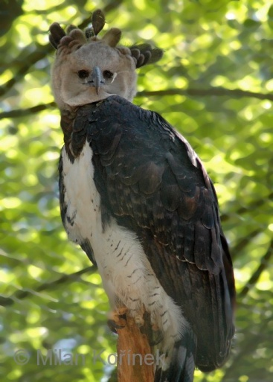
kuva 3 harpyija
Argonautit tunsivat suurta sääliä nähdessään vanhuksen kärsimykset. Erityisesti Kalais ja Zetes surkuttelivat lankonsa tila ja yrittivät auttaa antamalla hänelle omia eväitään. Mutta tuskin he olivat asettaneet ruoat pöydälle, kun rikkonaisen katon läpi syöksyi kaksi lentävää hirviötä, joilla oli puoliksi naisen ja puoliksi linnun hahmo. He riistivät kaikki ruoat ja likasivat pöydät ja vadit ulosteillaan, niin että haju kävi aivan sietämättömäksi. Pohjoistuulen pojat kävivät silloin toimeen, levittivät siipensä, paljastivat miekkansa ja kävivät hirviöiden kimppuun, jotka yrittivät paeta katon aukkojen kautta. Taistelu jatkui palatsin ulkopuolella ja meren yllä, kunnes Heran sanansaattaja Iris kiirehti paikalle ja käski Kalaista ja Zetestä panemaan miekkansa tuppeen. Veljekset suistuivat vasta kun harpyijat olivat vannoneet lopettavansa Fineuksen kiusaamisen.
SYMPLEGADIT, TOSIAAN VASTAAN HAKKAAVAT KALLIOT
Fineus oli ikionnellinen ja antoi Argonauteille paljon neuvoja matkan varrelle, sillä hän oli kauan odottanut näiden tuloa vapautuakseen piinastaan. Propontismeren ääripäässä heidän tuli kulkea kapea salmen läpi, jota Symplegadit, toisiaan vastaan hakkaavat korkeat kalliot vartioivat. Tähän saakka ne olivat murskanneet jokaisen laivan, joka oli yrittänyt päästä salmen läpi. Fineus neuvoi, että Argonauttien pitäisi jäädä riittävän etäälle odottamaan että kalliot avautuisivat. Sitten heidän pitäisi päästä kyyhkynen yrittämään läpikulkua. Mikäli kyyhkynen pääsisi läpi kallioiden välistä, heilläkin olisi mahdollisuuksia onnistua. Mutta jos kyyhkynen murskautuisi kallioiden välissä, olisi myös Argonauttien yritys tuomittu tuhoon. Siinä tapauksessa heidän olisi parempi palata takaisin kotiin yrittämättäkään läpiajoa.
Iason lähetti kyyhkysen solaan, ja se pääsi siitä läpi, mutta niin täpärästi että lintu menetti muutamia pyrstösulkiaan. Iason komensi silloin kaikki miehet airoihin, ja Argo syöksyi täyttä vauhtia kapeata solaa kohti. Laiva joutui virtauksen aiheuttamaan pyörteeseen ja alkoi kiertää kehää. Yrityksestä oltiin jo luopumassa, kun keulasta kuului käskevä ääni: >> Soutakaa kaikin voimin, minä autan teitä! >> Se oli Heran ääni puhuvasta kokkapuusta. Laiva syöksyi eteenpäin ja ehti juuri ja juuri kapeikon läpi, ennen kuin kalliot iskeytyivät yhteen. Pian ne kuitenkin jälleen avautuivat, koska jumalat olivat säätäneet, että kalliot pysyivät ikuisesti avoimina, jos yksikin laiva onnistuisi pääsemään niiden välistä avomerelle.

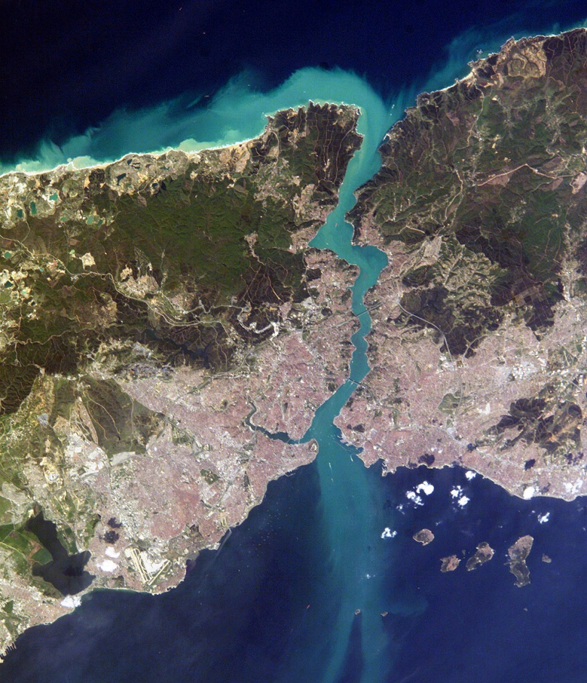
kuva 4 Bosborinsalmi
PONTOS EUKSEINOS, TUNTEMATON MERI
Argonautit olivat nyt tuntemattomattomalla merellä, josta oli kuultu vain epämääräisiä huhuja. Tiedettiin, että naissotureita, amatsoneja, eli täälläpäin, ja he levittivät pelkoa ympärillä asuviin. Oli myös kuultu, että titaani Prometheus, ihmiskunnan hyväntekijä, oli jossakin näillä main kahlehdittuna vuoreen. Kun tarvittiin ruokatavaroita, laskettiin maihin Mariandynen kaupungin satamaan. Siellä kuningas Lykos tervehti Argonautteja ystävällisesti, ja kun hän kuuli, että nämä kukistaneet hänen vihamiehensä Amykoksen, Lykoksen vieraanvaraisuudella ei ollut rajoja. Järjestettiin metsästysretkikin, jossa villikarju kävi Idmonin kimppuun ja haavoitti häntä niin pahoin, että hän valitettavasti kuoli. Idmonin oli tiennyt kuolevansa tällä retkellä mutta halusi kuitenkin lähteä matkalle. Myös perämies Tifys sairastui salaperäiseen tautiin ja kuoli pari päivää sairastettuaan.
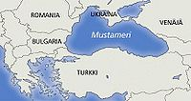
kuva 5 mustameri
Kun vainajat oli poltettu ja uurnat haudattu, Ankaios otti perämiehen paikan, ja matkaa jatkettiin.
Seuraavaksi saavuttiin Sinopen kaupunkiin, jossa matkalaiset jälleen otettiin ystävällisesti vastaan ja heitä pyydettiin osallistumaan juuri alkaviin uhrimenoihin. Iason suostui mutta kysyi kuitenkin varmuuden vuoksi, minkä jumalan kunniaksi uhreja suoritettaisiin. Isäntä kutsui paikalle nuoren runonlaulajan jonka kertoi, että kyseessä oli eräs jokijumala Asopoksen tyttäristä, nymfi Sinope, josta kaupunkikin oli saanut nimensä. Zeus tuonut hänet Kreikan Argoksesta ja luvannut täyttää hänen jokaisen pyyntönsä. Ovela tyttö oli silloin ilmoittanut haluavansa pysyä ikuisesti neitsyenä, ja Zeuksen oli pakko pitää lupauksensa.
Orfeuskin tarttui silloin lyyraansa ja alkoi laulaa kreikkalaisia lauluja, jotka liikuttivat suuresti läsnäolijoita, varsinkin kolmea nuorukaista, jotka osoittautuivat kreikkalaisiksi. He olivat tulleet Sinopen seudulle Herakleen mukana, kun tämä oli noutamassa amatsonikuningatar Hippolyten vyötä. Eräänä iltana he olivat eksyneet sankarin seurasta, eikä tämä ollut voinut jäädä heitä odottelemaan. He olivat kotoisin Thessalian Trikkasta. Nyt he pyysivät päästä Argonauttien mukaan, ja toiveeseen suostuttiin. Heidän nimensä olivat Deileon, Autolykos ja Flogios.
Jälleen lähdettiin matkalle, ja jonkin ajan kuluttua tuli näkyviin tuntematon saari melko kaukana rannikosta. Koska se kuitenkin sijaitsi melkein kulkureitillä, sielläkin päätettiin poiketa. Mutta ennen kuin ehdittiin rantautua, vastaan lensi nuoli, ja kohta niitä alkoi sadella enemmänkin. Pian huomattiin, etteivät ne olleetkaan tavallisia nuolia vaan pronssisia sulkia, joita epämääräiset siivekkäät oliot sinkosivat tulijoita vastaan. Ampujat olivat pronssilintuja, jotka Herakles oli karkottanut Stymfalosjärveltä. Vaikka lintuja oli satoja, Argonautit olivat tarkempia ampujia, ja niin monia pronssilintuja putoili mereen, että jäljelle jääneet katsoivat parhaaksi paeta.
Kun tästä vastoinkäymisestä oli selvitty, Iason huomasi, että myrsky oli nousemassa. Nopeasti hän käski ohjata Argon suojaisaan poukamaan ja varustautua myrskyn varalle. Ellei näin olisi menetelty, matkalaisille olisi epäilemättä käynyt huonosti. Seuraavana aamuna myrskyn laannuttua havaittiin jonkin toisen laivan haaksirikkoutuneen aivan lähistöllä. Alettiin etsiä mahdollisia pelastautuneita, ja löydettiinkin neljä täysin voipunutta nuorukaista. Iason kysyi heiltä, keitä he olivat ja minne he olivat menossa, kun myrsky yllätti heidät. He kertoivat olevansa Kolkhiksesta ja yrittäneensä purjehtia Kreikkaan, joka oli heidän isänsä kotimaa. Kävi nimittäin ilmi, että he olivat Friksoksen ja Kolkhiksen kuninkaan Aieteen tyttären Khalkiopen poikia ja siis Iasonin lähisukulaisia. Tervehdysseremonioiden jälkeen veljekset kertoivat tilanteesta Kolkhiksessa.
Aieteella, joka oli auringonjumala Helioksen poika, oli ensimmäisestä avioliitostaan toinenkin tytär, Medeia, joka oli Hekaten papitar ja suuri noita. Toisesta avioliitostaan hänellä oli poika nimeltä Apsyrtos, jota sekä isä että äiti hemmottelivat kaikin tavoin ja kohtelivat vanhemoia tyttäriä kaltoin. Aietes piti kultaista taljaa suuressa arvossa ja katsoi sen olevan parantuneen menestyksestä takeena. Veljekset pitivät Iasonin hanketta hyvin uhkarohkeana ja katsoivat, että taljan ryöstäminen olisi mahdotonta ilman Medeian apua. Myös veljekset lupasivat apuaan, vaikka Argonautit lähtisivät paluumatkalle käymättäkään Kolkhiksessa. Iasonista tämä oli kuitenkin mahdoton ajatus.
SAAPUMINEN KOLKHIKSEEN
Kymmenen päivän kuluttua he näkivät edessään Kaukasuksen korkeat vuoret ja ajattelivat onnetonta Prometheusta, joka sai siellä kärsiä Zeuksen määräämää hirveää rangaistusta. Vähän ajan kuluttua he näkivätkin Zeuksen lähettämän kotkan, joka oli juuri palaamassa Prometheusta kiusaamasta.
Friksoksen pojat ohjasivat Argon Fasisjokeen, jonka varrella Aia, Aieteen pääkaupunki sijaitsi.
Iasonin tilanne näytti niin vaikealta jopa Heralle, että tämä joutui pyytämään apua Athenelta, viisauden jumalattarelta. Athene harkitsi asiaa ja tuli siihen tulokseen, että kultaisen taljan ryöstäminen olisi todella mahdotonta ilman Medeian myötävaikutusta. Ainoa keino saada Medeia auttamaan Iasonia olisi se, että Afrodite lähettäisi Eroksen ampumaan pienen nuolensa Medeian sydämeen. Afrodite ilahtui Heran ja Athenen luottamuksenosoituksesta, suostui pyyntöön ja vakuutti, että Iasonin hanke lopulta kuitenkin onnistuisi.
Seuraavana aamuna, ennen kuin Argonautit olivat saapuneet Aiaan, sattui omituinen tapaus. Taivaalla nähtiin kyyhkynen, jotka haukka ajoi takaa. Kyyhkynen pakeni kohti Argoa ja pääsi turvaan Iasonin syliin. Sen sijaan haukka menetti syöksyssä lentonsa hallinnan ja sai surmansa pudotessaan laivan kannalle. Ennustaja Mopsos piti tätä hyvänä enteenä matkalaisille. Argonautit laskivat maihin kaupungin lähistölle, ja Iason valmistautui lähtemään seuraavana päivänä kuninkaan puheille.

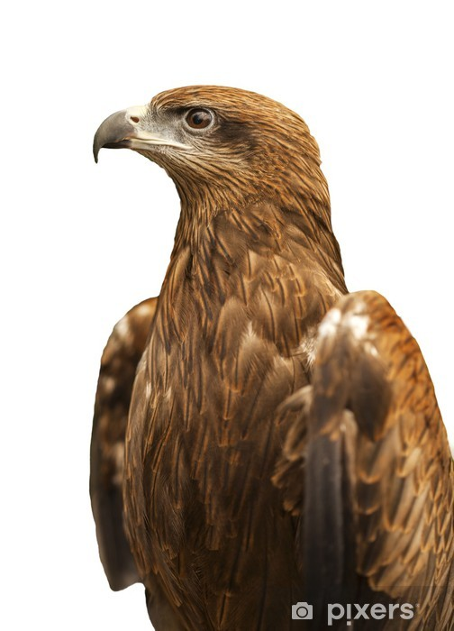
kuva 6 haukka
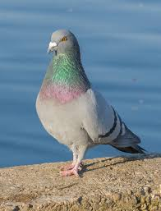
kuva 7 kyyhkynen
Iason saapui palatsiin pienen saattajajoukon seuraamana. Palatsin oli rakentanut itse Hefaistos, joka oli halunnut sillä ilahduttaa Heliosta. Siellä oli muun muassa suihkukaivo, josta lähti neljä neljä virtaa. Niistä yhdessä virtasi maitoa, toisessa viiniä, kolmannessa tuoksuvaa öljyä ja neljännessä vettä, joka oli talvella lämmintä ja kesällä kylmää.
Kun Aietes saapui paikalle, hän kyseli epäluuloisena tarkoin, keitä tulivat olivat ja kuultuaan Iasonin kuvauksen matkasta pudisteli päätään epäuskoisena. Miten matkalaiset olisivat muka selvinneet trojalaisista laivoista, yhteen hakkavista kallioista ja täysin tuntemattomista vesistä? Iason sai hänet kuitenkin vakuuttuneeksi että hän oli Aisonin poika ja Friksoksen serkku. Lopuksi hän esitti vaatimuksensa saada kuljettaa kultaisen taljan takaisin Kreikkaan, jotta kuningas Athamas saisi vihdoin rauhan sielulleen. Aietes raivostui ja ilmoitti, ettei missään tapauksessa luopuisi taljasta. Iason kertoi silloin, että hänellä oli mukanaan Kreikan suurimmat sankarit, jotka olivat valmiita tekemään kuninkaalle kaikki tämän vaatimat palvelukset. Aietes vastasi, ettei hän tarvinnut mitään ulkopuolisia palveluksia, mutta jos Iason itse olisi yksin valmis suorittamaan hänen antamansa tehtävät, hän voisi harkita kultaisen taljan luovuttamista. Hän piti ehtoja niin mahdottomina, että arveli rauhassa voivansa luvata mitä tahansa. Iason vannoi suorittavansa Aieteen antamat tehtävät, ja Aietes vannoi luovuttavansa kultaisen taljan, jos Iason suorittaisi kaikki annetut tehtävät.
Medeia oli läsnä tässä tilaisuudessa, ja sillä hetkellä Eros ampui nuolen hänen sydämeensä. Sillä hetkellä Medeian valtasi niin voittamaton rakkaus, että hän oli valmis tekemään mitä tahansa ja menemään minne tahansa Iasonin puolesta.
EHDOT KULTAISET TALJAN SAAMISEKSI
Aieteen ehdot olivat kauheat: Iasonin piti kyntää kivinen pelto Hefaistoksen lahjoittamilla tulta syöksevillä sonneilla, joiden pelkkä valjastaminenkin näytti mahdottomalta. Pellon kylvö ja sadonkorjuu olisi suoritettava vielä samana päivänä.
Pelto oli niin kivinen, että auran vannas murtuisi varmasti jo ensimmäisessä kosketuksessa. Jos tästäkin selvittäisiin, ei peltoon suinkaan kylvettäisi tavallisia siemeniä vaan lohikäärmeen hampaita. Niistä kasvaisi viljan sijasta urheita sotureita, jotka kävisivät heti kyntäjän kimppuun. Jos Iason onnistuisi kukistamaan vielä nämäkin, sallisi Aietes hänen astua Areen pyhään lehtoon ja ottaa haltuunsa siellä riippuva kultainen talja. Hänen olisi kuitenkin mentävä yksin ja surmattava vielä taljaa suojeleva lohikäärme, joka ei nukkunut koskaan ja oli niin iso, että sen vatsaan mahtuisivat sekä Argo että kaikki Argonautit.
Jos Iason suorittaisi kaikki nämä tehtävät, hän saisi poistua taljan mukanaan. Tämän Aietes pyhästi vannoi. Siihen Iason vastasi, että hän yrittäisi voittaa kaikki nuo vastukset vaikka ei olisi mitään vannonutkaan. Sisimmässään hän kuitenkin oli epätoivoinen mahdottomien tehtävien edessä.
Medeian tilanne oli yhtä vaikea. Hän tiesi, että voisi auttaa Iasonia, mutta silloin hän joutuisi toimimaan vastoin isänsä tahtoa, mikä oli jumalten mielestä raskas rikkomus. Toisaalta Afroditen herättämä pohjaton rakkaus vaati häntä toimimaan Iasonin hyväksi. Hän oli niin lohduton, että harkitsi jo surmaavansa itsensä, kun hänen sisarensa Khalkidike kiiruhti hänen luokseen kauhusta kalpeana ja kertoi, että Aietes oli määrännyt hänen ja Friksoksen pojat surmattaviksi, koska nämä olivat opastaneet Iasonin Kolkhikseen.
Silloin Medeia teki päätöksensä, lähti kohti Kaukasusta ja päätyi paikkaan, johon Zeus oli kahlehtinut Prometheuksen. Kallion aal oli punatukkainen kasvi, joka sai ravinnoksi titaanin haavoista tihkuvasta verestä. Hän otti tämän kasvin povelleen ja palasi Hekaten temppeliin, joka sijaitsi syrjäisellä paikalla kaupungin ulkopuolella. Hän kutsui avukseen Hekateta, ja jumalatar ilmestyikin täysikuuta peittävän pilven takaa. Temppelissä he yhdessä valmistivat kasvista voiteen, jonka oli määrä antaa Iasonille yliluonnolliset voimat. Tämä voide mukanaan Medeia lähti kohti Argon rantautumispaikkaa.
Iason oli keskustellut muiden Argonauttien kanssa, jotka yrittivät saada hänet luopumaan mielettömästä hankkeesta ja lähtemään heti pakomatkalle. Iason kieltäytyi ja hyvästeli surulliset toverinsa. Hän oli vetäytynyt läheiseen metsikköön kokoamaan ajatuksiaan, kun havaitsi liikettä lähellään. Hän ihmetteli, kuka uskalsi liikkua kuutamon aavemaisessa valossa. Pian hän kuitenkin tunnisti Medeian, joka ilmaisi tulleensa häntä auttamaan vastoin isänsä tahtoa ja kansansa hyvinvointia.
Kuutamon vielä valaistessa seutua Iasonin tulisi mennä joelle, peseytyä siellä ja voida itsensä kauttaaltaan taikavoiteella, joka tekisi hänestä yhdeksi päiväksi niin vahvan, ettei mikään voisi häntä vahingoittaa. Samalla voiteella hänen pitäisi käsitellä myös kilpensä, miekkansa ja auran vannas. Kun hän olisi kyntänyt pellon, hänen pitäisi kylvää peltoon ensin lohikäärmeen hampaat ja taistelijoiden noustessa maasta heittää Kadmoksen esimerkin mukaisesti heidän keskelleen iso kivi. Silloin he alkaisivat taistella keskenään, ja Iasonin tarvitsisi hoidella heistä vain viimeiseet jäljelle jääneet. Areen lehdon lohkäärmeen Medeia lupasi taltuttaa niin, ettei se vastustaisi kultaisen taljan riistämistä.

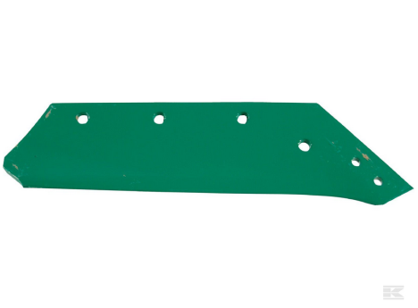
kuva 8 vannas
Kun Iason kysyi, miten hän voisi palkita näin suuren avun ja ystävällisyyden, Medeia pyysi päästä Argonauttien mukaan ja tulla Iasonin puolisoksi ikuisiksi ajoiksi. Kaiken tämän Iason vannoi Hekaten ja Afroditen kautta ja vakuutti, ettei hän koskaan unohtaisi pelastajaansa.

Nykyinen Mustameri
Lemnoksella oli vielä historiallisena aikana voimassa riitti, jonka mukaan miehet ja naiset pidättäytyivät yhteiselämästä joka vuosi yhdeksän päivän ajan. Tehostaakseen eristäytymisestään naiset söivät tuona aikana runsaasti valkosipulia. Silloin sammutettiin kaikki tulet, eikä tulta saanut sytyttää, ennen kuin uusi tuli oli laivalla tuotu Delokselta. Riitti oli tuotu korostamaan sukupuolista vetovoimaa eristäytymiskauden jälkeen.
Dardanellit ja Marmarameri
Bosborinsalmi https://fi.wikipedia.org/wiki/Bosporinsalmi
Mustameri http://www.kalassa.net/kalapedia/index.php/Mustameri

